**公告：屏東縣109年度文化健康站照顧服務員甄選**

說明：

1. 職缺：屏東縣三地門鄉青葉部落文化健康站照顧服務員職缺
2. 資格條件：具原住民身分(在地者優先)及符合下列資格之一者

優先進用

**(一)領有照顧服務員訓練結業證明書者。**

**(二)領有照顧服務員職類技術士證者。**

**(三)高中(職)學校護理、照顧相關科(組)畢業者。**

**(四)專科以上學校醫事人員相關科、系、所畢業或公共衛生、醫務**

**管理、社會工作、老人照顧、長期照顧或運動保健等相關科、**

**系、所、學位學程、科畢業。**

**(五)師級以上醫事人員、社會工作師。**

1. 工作項目：

(一)主責長者照顧服務(推動站內服務項目)，並分工輪流執行相關

業務。

(二)配合站內行政業務(含財管、紀錄等資料建置)。

(三)配合普查服務地區照顧需要。

(四)配合原住民族委員會或屏東縣政府政策宣導。辦理都會區社會

福利相關業務(社會工作個案管理、原住民族群益宣導)。

(五)基本文書處理Microsoft Office(Word、Excel、PowerPoint…等)

1. 薪資：

週開5天站：實領月薪3萬3,000元

1. 各文健康站缺額：如下表

|  |  |  |  |  |  |
| --- | --- | --- | --- | --- | --- |
| 編號 | 站別 | 承辦單位 | 工作地點 | 天/週 | 照服員職缺 |
| 1 | 屏東 | 財團法人基督復臨安息日會台灣原住民教會青葉教會 | 青葉部落文化健康站 | 5 | 1 |

1. 報名應檢附資料：即日起至108年11月08日17:00前，請將報名資料送達青葉文化健康站承辦單位各乙份，信封請標示**「報名青葉部落文化健康站照顧服務員甄選」**。
2. 報名表(附件一)
3. 最高學歷畢業證書影本
4. 戶口名簿影本或戶籍謄本
5. 照顧服務員證書或其他符合進用資格證明文件

|  |  |  |  |
| --- | --- | --- | --- |
| 編號 | 站別 | 連絡電話 | 報名地址 |
| 1 | 三地門鄉 | 08-7965271陳 翰 | 屏東縣三地門鄉青葉村6鄰光復巷62號 |

1. 甄選方式：
2. 第一階段書面資格審查(資料請於108年11月08日前送達

單位)

1. 第二階段面試：通過書面資格審查者，由用人單位通知參加

面試，面試評核項目包括學識經驗與發展潛力、儀表態度

語表達能力、對擬任工作知能、工作意願及向心力。

1. 面試時間與地點：

|  |  |  |  |  |
| --- | --- | --- | --- | --- |
| 編號 | 站別 | 面試日期 | 面試時間 | 面試地點 |
| 1 | 三地門鄉 | 11/13(三) | 14:00~15:30 | 青葉部落文化健康站 |

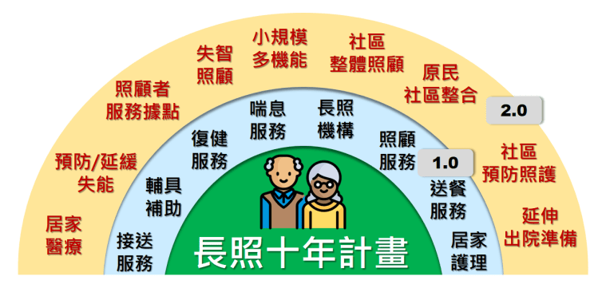

屏東縣政府甄選

**青葉部落文化健康站照顧服務員 報名表**

編號：

|  |  |  |  |  |  |  |  |  |  |  |  |  |  |  |  |  |  |  |  |  |  |  |
| --- | --- | --- | --- | --- | --- | --- | --- | --- | --- | --- | --- | --- | --- | --- | --- | --- | --- | --- | --- | --- | --- | --- |
| 姓名 |  | | 身分證字號 | |  | | |  |  | | | |  |  |  | | |  |  |  |  |  |
| 出生  年月日 | 民國 年 月 日 | | | | 性  別 | | | | | | □男 □排灣族 □魯凱族  □女 □________族 | | | | | | | | | | | |
| 學歷 | 學校名稱（請填全銜） | | | | 科、系、所名稱 | | | | | | | | | | | | 畢業年月 | | | | | |
|  | | | |  | | | | | | | | | | | | 年 月 | | | | | |
| 聯絡電話 | 通訊地址： | | | | | | | | | Email： | | | | | | | | | | | | |
| （日）： （夜）： 行動電話： | | | | | | | | | | | | | | | | | | | | | |
| 專 長 |  | | | | | | | | | | | | | | | | | | | | | |
| 繳驗證件  （請按次序排列） | 1. □報名表。  2. □最高學歷之畢業證書影本。  3. □戶口名簿或戶籍謄本影本。  4. □照顧服務員證書或其他符合原民會進用資格證明文件 | | | | | | | | | | | | | | | | | | | | | |
| 經歷  **(請檢附經歷證明)** | 服務單位 | | | 職務名稱 | | | 服務期間 | | | | | | | | | 工作內容 | | | | | | |
|  | | |  | | | ~ | | | | | | | | |  | | | | | | |
|  | | |  | | |  | | | | | | | | |  | | | | | | |
|  | | |  | | | ~ | | | | | | | | |  | | | | | | |
| 貼 相 片 處  （最近一年內二吋脫帽半身照片） | | 書面審查結果 | | | | | | | | | | 面 試 審 查 結 果 | | | | | | | | | | | |
| □ 合格  □ 不合格：  ○資格條件不合  ○證件不齊  ○其他____________ | | | | | | | | | |  | | | | | | | | | | | |
|
|
|
| （身分證影本正面黏貼處） | | | | | | （身分證影本背面黏貼處） | | | | | | | | | | | | | | | | | |